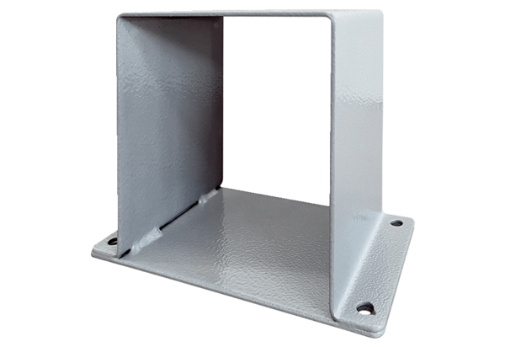Motorový sokl MSI 16-18Obsah dodávky: 1 kusSortiment: C
Typové číslo: 0073.0296Výrobce: MAICO

